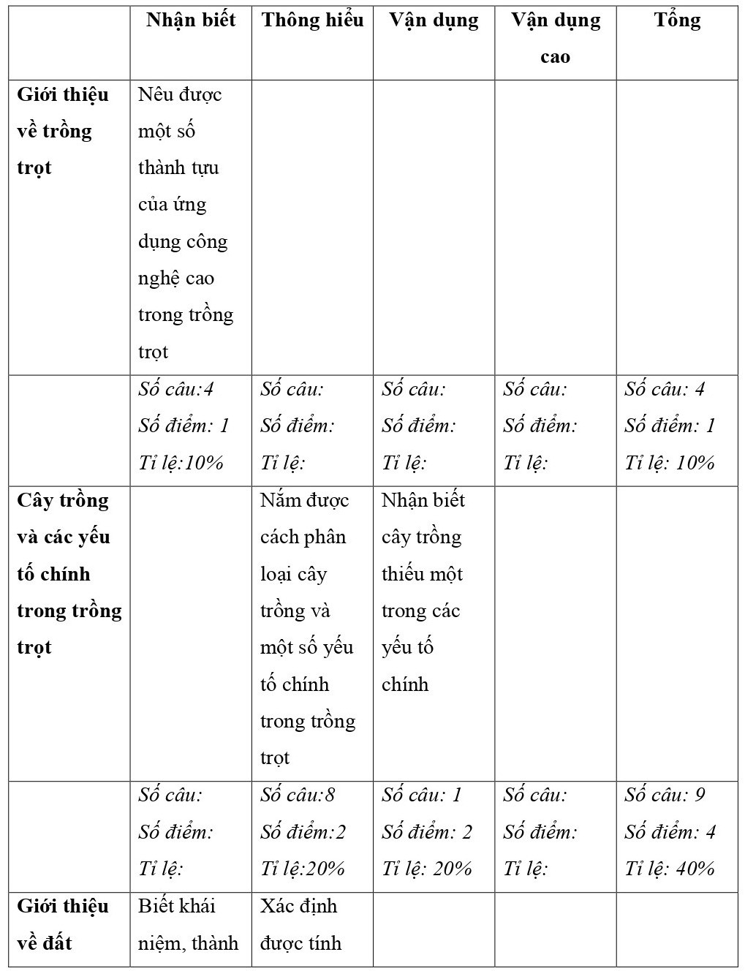

ĐỀ THI GIỮA HỌC KÌ 1
MÔN: CÔNG NGHỆ TRỒNG TRỌT 10 – KẾT NỐI TRI THỨC
I. Trắc nghiệm (6 điểm)
Câu 1. Thành tự đầu tiên về ứng dụng công nghệ cao trong trồng trọt ở Việt Nam?
A. Cơ giới hóa trồng trọt
B. Ứng dụng công nghệ thủy canh, khí canh
C. Ứng dụng công nghệ tưới nước tự động
D. Công nghệ nhà kính
Câu 2. Thành tự thứ ba về ứng dụng công nghệ cao trong trồng trọt ở Việt Nam?
A. Cơ giới hóa trồng trọt
B. Ứng dụng công nghệ thủy canh, khí canh
C. Ứng dụng công nghệ tưới nước tự động
D. Công nghệ nhà kính
Câu 3. Hình ảnh nào sau đây thể hiện công nghệ nhà kính trong trồng trọt?
A. 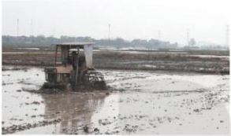
B. 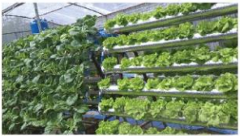
C. 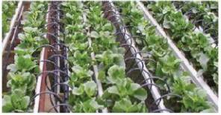
D. 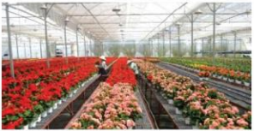
Câu 4. Hình ảnh nào sau đây thể hiện công nghệ tưới nước tự động trong trồng trọt?
A.
B.
C.
D.
Câu 5. Có mấy cách phân loại cây trồng?
A. 1
B. 2
C. 3
D. 4
Câu 6. Theo nguồn gốc có loại cây trồng nào?
A. Nhóm cây ôn đới
B. Nhóm cây nhiệt đới
C. Nhóm cây á nhiệt đới
D. Cả 3 đáp án trê
Câu 7. Nhóm cây nhiệt đới:
A. Cây trồng có nguồn gốc từ vùng có khí hậu ôn đới
B. Cây trồng có nguồn gốc từ vùng có khí hậu nhiệt đới
C. Cây trồng ở nơi có mùa đông lạnh và mùa hè nóng ẩm
D. Cả 3 đáp án trên
Câu 8. Loại cây trồng nò sau đây phân loại theo nguồn gốc?
A. Cây ôn đới
B. Cây hàng năm
C. Cây lâu năm
D. Cây thân thảo
Câu 9. Loại cây trồng nào sau đây phân loại theo đặc tính sinh vật học?
A. Cây thân gỗ và cây thân thảo
B. Cây nhiệt đới
C. Cây á nhiệt đới
D. Cây ôn đới
Câu 10. Loại cây trồng nào sau đây phân loại theo mục đích sử dụng?
A. Cây lương thực
B. Cây rau
C. Cây ăn quả
D. Cả 3 đáp án trên
Câu 11. Đâu là yếu tố quan trọng nhất của quá trình trồng trọt?
A. Giống cây trồng
B. Ánh sáng
C. Nhiệt độ
D. Nước và độ ẩm
Câu 12. Đâu là môi trường hòa tan muối khoáng và chất dinh dưỡng trong đất để cung cấp cho cây?
A. Giống cây trồng
B. Ánh sáng
C. Nhiệt độ
D. Nước và độ ẩm
Câu 13. Đất trồng là nơi giúp thực vật
A. Sinh sống
B. Phát triển
C. Sản xuất ra sản phẩm
D. Cả 3 đáp án trên
Câu 14. Đất trồng có mấy thành phần chính?
A. 1
B. 2
C. 3
D. 4
Câu 15. Thành phần nào của đất trồng giúp cây trồng đứng vững?
A. Phần lỏng
B. Phần rắn
C. Phần khí
D. Sinh vật đất
Câu 16. Thành phần nào của đất trồng giúp cung cấp chất dinh dưỡng cho cây?
A. Phần lỏng
B. Phần rắn
C. Phần khí
D. Sinh vật đất
Câu 17. Cấu tạo keo đất có?
A. Nhân keo
B. Lớp điện kép
C. Cả A và B đều đúng
D. Đáp án khác
Câu 18. Vị trí lớp điện kép:
A. Nằm trong cùng
B. Nằm trên bề mặt nhân keo
C. Cả A và B đều đúng
D. Đáp án khác
Câu 19. Theo thành phần cơ giới, đất có:
A. Đất cát
B. Đất thịt
C. Đất sét
D. Cả 3 đáp án trên
Câu 20. Đất kiềm có pH:
A. Dưới 6,6
B. Trên 7,5
C. 6,6 đến 7,5
D. Cả 3 đáp án trên
Câu 21. Người ta dùng cách nào để cải tạo đất chua?
A. Bón vôi
B. Thủy lợi
C. Canh tác
D. Cả 3 đáp án trên
Câu 22.Có mấy phương pháp cải tạo đất mặn?
A. 1
B. 2
C. 3
D. 4
Câu 23. Biện pháp cải tạo đất xám bạc màu là:
A. Bón phân
B. Thủy lợi
C. Canh tác
D. Cả 3 đáp án trên
Câu 24. Biện pháp cải tạo đất xám bạc màu là:
A. Hạn chế làm đất vào mùa mưa ở vùng đồi núi
B. Xây dựng luân canh bố trí thời vụ hợp lí
C. Bố trí hệ thống cây trồng, sử dụng giống ngắn ngày thích hợp
D. Cả 3 đáp án trên
II. Tự luận (4 điểm)
Câu 1 (2 điểm). Biểu hiện của cây trồng thừa nước trong gia đình em? Đề xuất giải pháp?
Câu 2 (2 điểm). Tại sao phải cải tạo và bảo vệ đất? Kể tên một số biện pháp?

ĐÁP ÁN ĐỀ THI GIỮA HỌC KÌ 1
MÔN: CÔNG NGHỆ TRỒNG TRỌT 10 – KẾT NỐI TRI THỨC
I. Trắc nghiệm
Câu 1 | Câu 2 | Câu 3 | Câu 4 | Câu 5 | Câu 6 | Câu 7 | Câu 8 | Câu 9 | Câu 10 | Câu 11 | Câu 12
A | C | D | C | C | D | B | A | A | D | A | D
Câu 13 | Câu  14 | Câu 15 | Câu 16 | Câu 17 | Câu 18 | Câu 19 | Câu 20 | Câu 21 | Câu 22 | Câu 23 | Câu 24
D | D | B | D | C | B | D | B | D | D | D | C
II. Tự luận
Câu 1.
- Biểu hiện cây trồng thiếu nước: (1đ)
+ Lá cây có màu xanh nhạt hoặc vàng, chồi non chậm phát triển, đôi khi có màu nâu thay vì màu xánh lá
+ Nhiều lá vàng úa bất thường, lá cây không tươi và hơi héo
+ Có thể có lớp rêu xanh hoặc mốc trắng, đen mỏng xuất hiện dưới gốc cây, lâu ngày dẫn đến thối rễ.
- Giải pháp: (1đ)
Tích cực theo dõi, kiểm tra, có biện pháp thoát nước kịp thời cho cây trồng, …
Câu 2.
- Giải thích (1đ):
Vì một số loại đất như: đất kiềm, đất chua có chứa tính axit, kiềm không thể trồng cây được nên cần phải cải tạo đất. Cải tạo đất để khai thác tiềm năng của đất.
- Một số biện pháp cải tạo đất: (1đ)
+ Biện pháp bón vôi, bón phân
+ Biện pháp thủy lợi
+ Biện pháp canh tác
+ Chế độ làm đất thích hợp...

